Universidad de San Carlos de Guatemala

Facultad de Ingeniería

Organización de Lenguajes y Compiladores 2

Junio 2020

Juan Pablo Osuna de Leon

201503911

**Manual de Usuario Augus**

Inicialmente esta será la presentación de la aplicación la cual se ira detallando a continuación

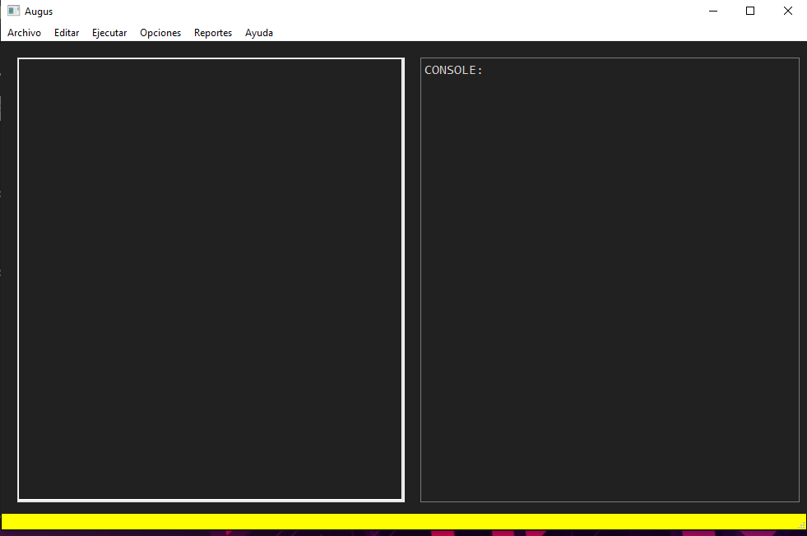

En el menú Archivo tendremos las opciones siguientes:

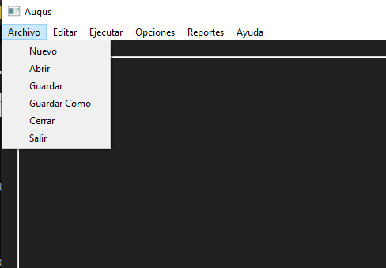

**Nuevo**: Genera una nueva pestaña para área de trabajo en blanco

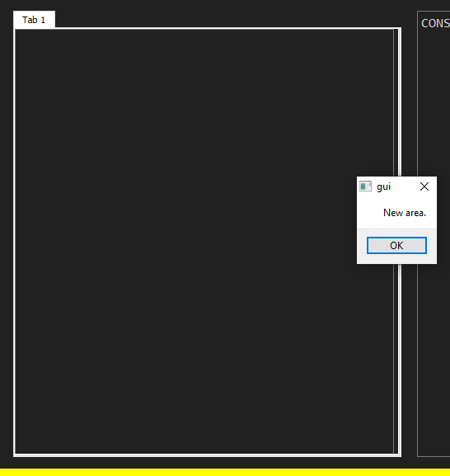

**Abrir**: Abre el explorador de Windows para poder seleccionar un archivo en cualquier parte del sistema, el contenido se cargara en una pestaña nueva.

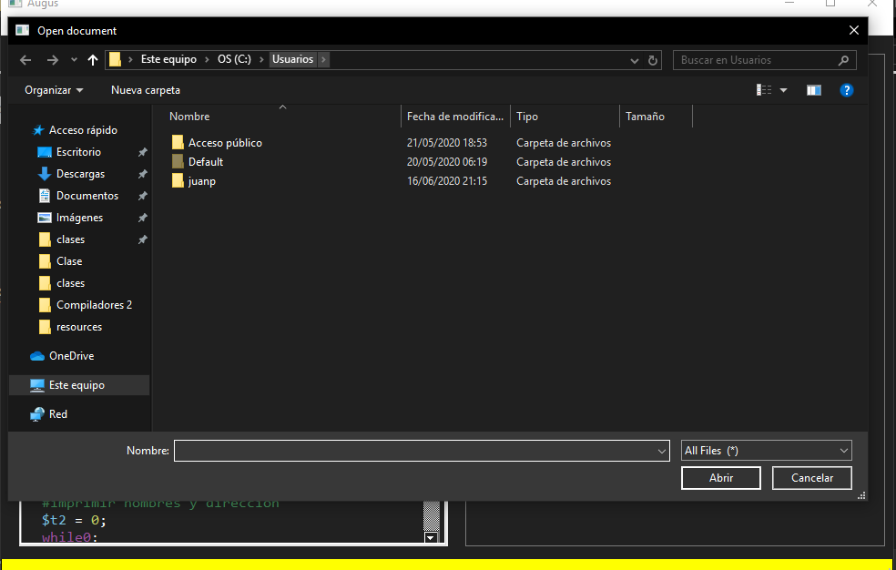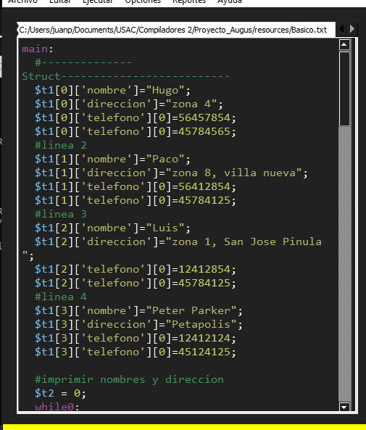

**Guardar y Guardar Como**: Guardara el archivo existente con el contenido que se encuentre en la pestaña actual, si no había sido nunca guardado guardar como desplegara el explorador de Windows para seleccionar una ruta.

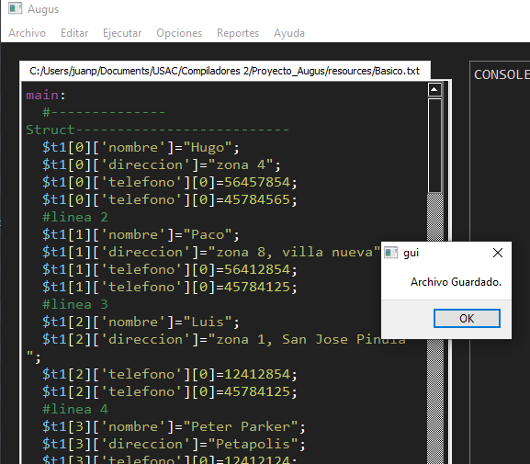

**Menú Editar:**

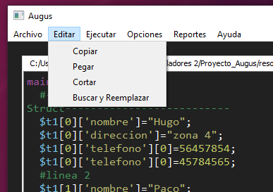

**Copiar:** Copia texto seleccionado

**Pegar**: Pega texto seleccionado

**Cortar:** Corta texto seleccionado

**Buscar y reemplazar**: busca una palabra indicada y la reemplaza por la nueva palabra

**Menú Ejecutar:**

El programa será capaz de analizar los archivos con su analizador ascendente, descendente o de manera debuguer.

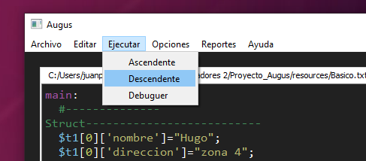

**Menú Opciones:**

En el menú opciones se podrán cambiar entre temas de colores de la aplicación, dark, light y material, los que inicialmente están disponibles.

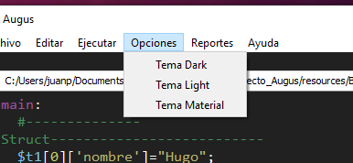

**Dark:**

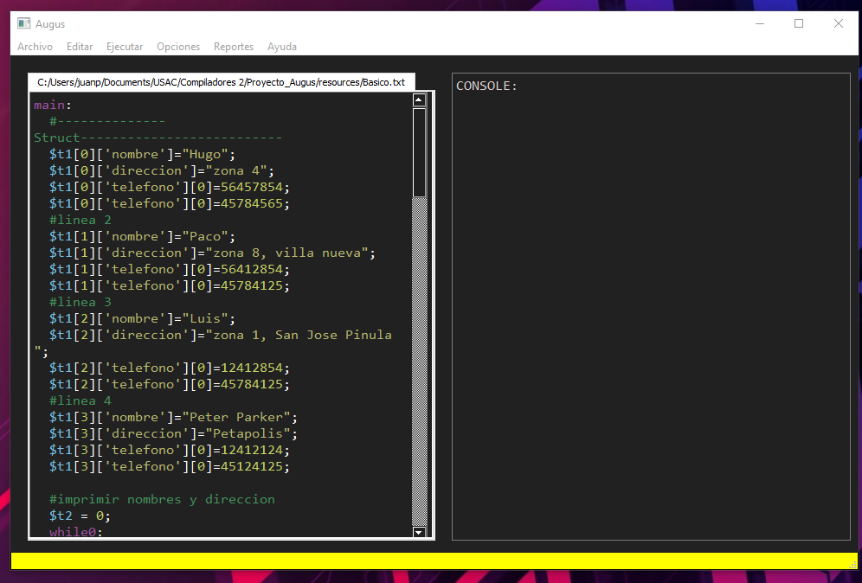

**Light:**

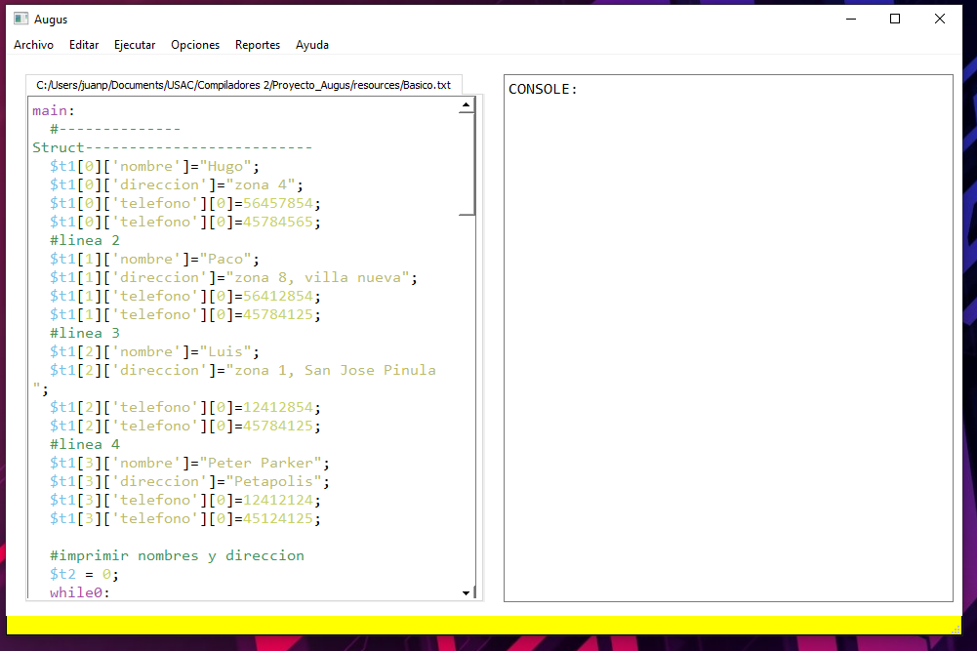

**Material:**

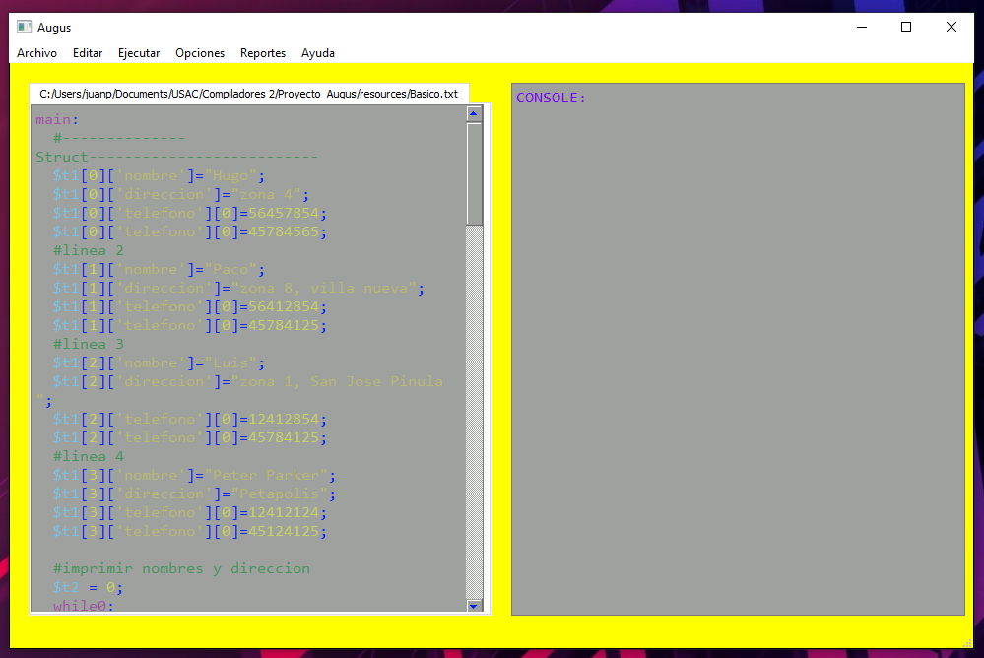

**Menú Reportes:**

La aplicación contara con una sección en la que se podrán visualizar los errores durante la ejecución de la aplicación.

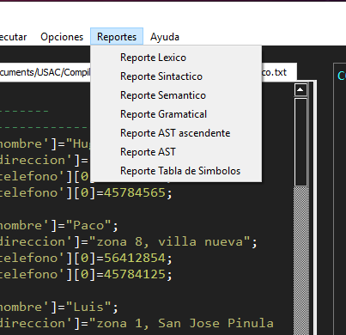

De ocurrir un error la aplicación desplegara un mensaje para informarle al usuario que ocurrió dicho error y poder visualizarlo en los reportes.

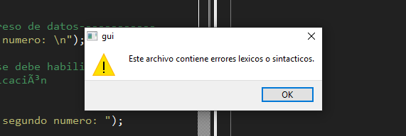

Además, la barra inferior se pintará de color rojo indicando el estado de la ejecución.

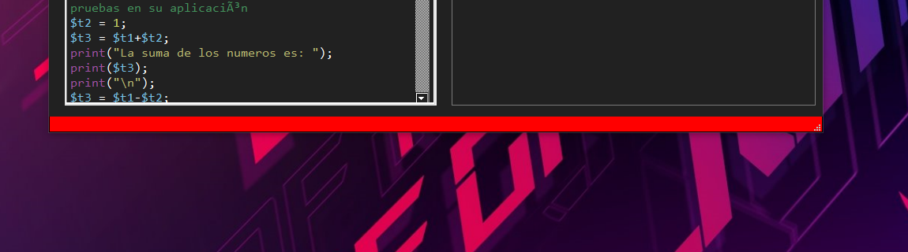

Ejecución correcta:

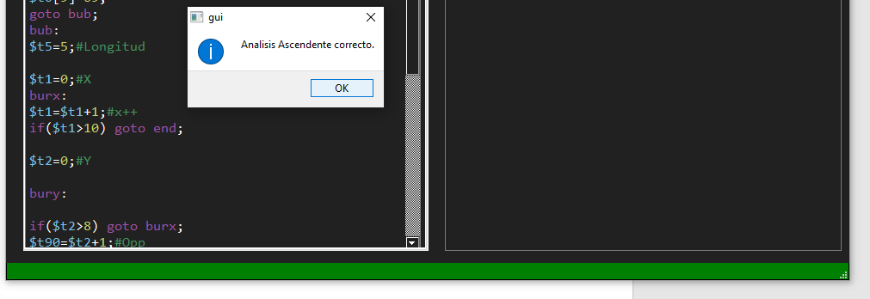

Menú Ayuda y acerca de:

Se mostrara información de contacto y características del sistema.

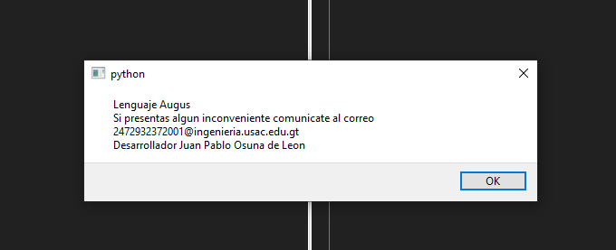

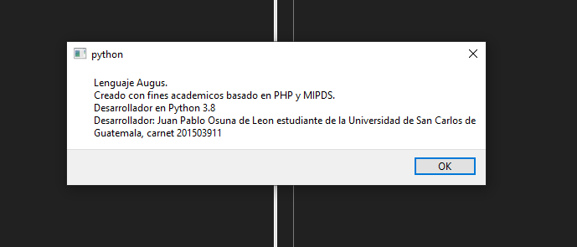

**Consola de salida:**

En esta consola se mostrarán todas las salidas de los print’s indicados en el código o archivo de entrada.

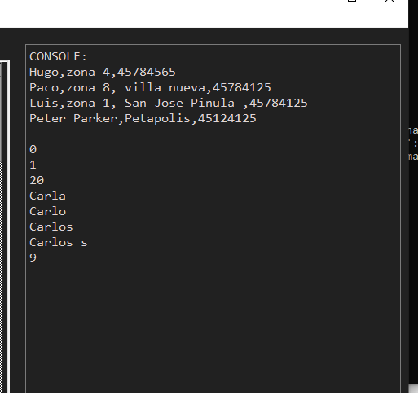

Dicha consola también tendrá una función de lectura, cuando se use la función read( ), se pedirá una entrada en dicha consola.

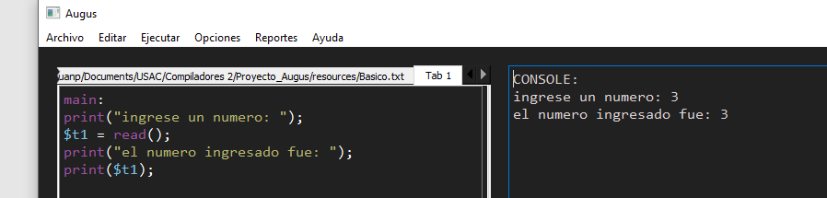

Reportes:

Servirán para dar información sobre la aplicación y el análisis

Errores Lexicos:

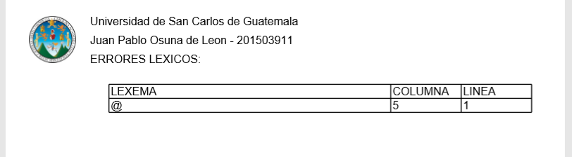

Errores Sintácticos:

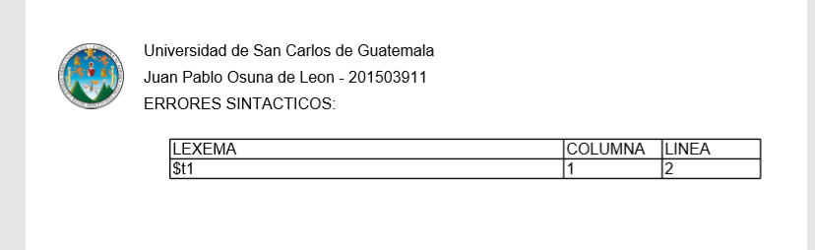

Errores Semánticos:

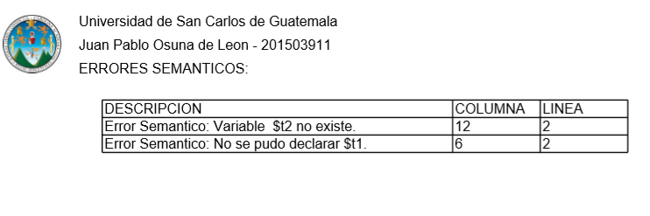

Reporte Gramatical:

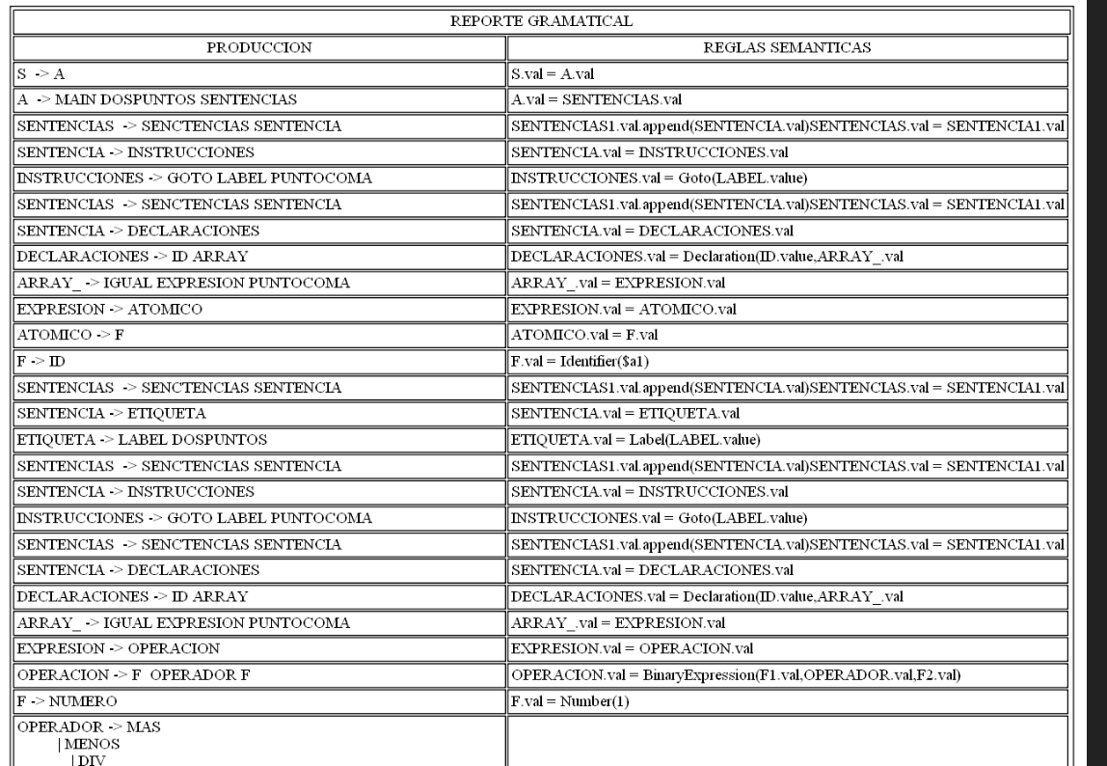

Reporte AST:

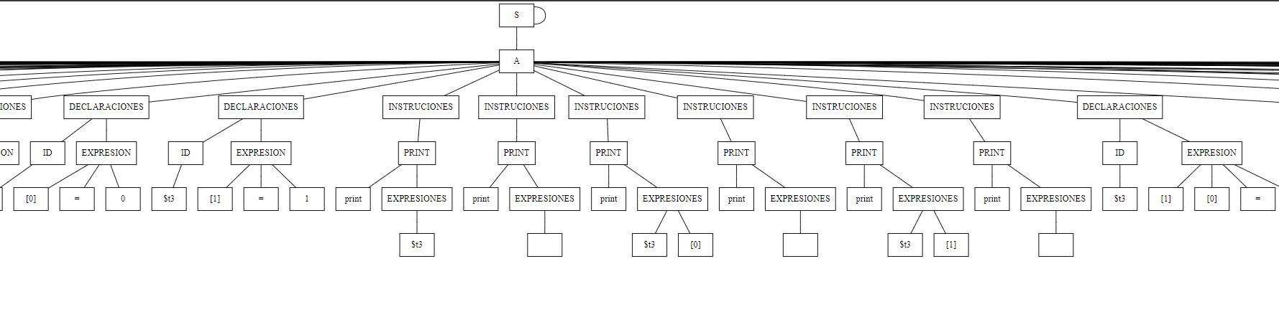

Reporte de Tabla de Símbolos:

